Конкурс студенческих проектов «Мой вклад в науку»

ПРОЕКТ
«Теоретические основы формирования у педагогов компетенций в области цифрового дизайна интерактивных упражнений»

Выполнила: Киркина Екатерина Геннадьевна,
студент,
Направление подготовки: 44.04.01 Педагогическое образование
Магистерская программа «Цифровое образование»,
САФУ имени М.В. Ломоносова

ОГЛАВЛЕНИЕ
Введение 3
1 Ретроспективный анализ становления и развития теории цифрового дизайна 5
2 Компетенции в области цифрового дизайна 9
3 Анализ опыта формирования у педагогов компетенций в области цифрового дизайна 16
4 Проектирование курса повышения квалификации «Цифровой дизайн в деятельности педагога» 24
Заключение 29
Список использованных источников 31

ВВЕДЕНИЕ
Современный педагог, будучи педагогом цифрового общества, должен владеть целым спектром компетенций. Они представлены в таких нормативно-правовых документах, как профессиональный стандарт педагога [1], Европейская модель цифровых компетенций педагога [2], Федеральные государственные образовательные стандарты [3] - [5]. В соответствии с представленными в них требованиями, педагог должен не только использовать рекомендованный образовательный контент, отбирать верифицированные цифровые ресурсы, но и создавать собственные цифровые образовательные продукты с учетом потребностей и интересов обучающихся.
Однако, как отмечают С.Р. Умархаджиева, А.А. Джумаева и Р.И Калимуллин в [6], без знания основ теории цифрового дизайна педагог не может разработать новые качественные цифровые средства обучения. Именно владение основами композиции, типографики, теории цвета позволит создать «эстетически привлекательные и функциональные образовательные материалы», которые способствуют «повышению мотивации учащихся и улучшению качества обучения» [6].
Ученые-методисты и педагоги установили, что формирование и развитие компетенций в области цифрового дизайна «открывает перед педагогами широкие перспективы для создания инновационных и интерактивных учебных материалов, способствующих более эффективному обучению и развитию обучающихся» [6]. Именно цифровой дизайн позволяет «привлечь внимание аудитории, донести информацию в понятной и эстетичной форме, стимулировать пользователя на целевое действие» [7].
Анализ научных публикаций в области обучения педагогов основам цифрового дизайна, существующих курсов повышения квалификации для педагогов и магистерских программ показал, что им характерны такие недостатки, как применение в качестве средств обучения платных инструментов цифрового дизайна (Adobe Photoshop, Adobe After Effects, Adobe Illustrator и т.п.), растянутое по времени распределение образовательного процесса, оторванность от реальной профессиональной деятельности педагогов, преобладание оффлайн-форм обучения. Следствием становится отсутствие целостного (комплексного) подхода к организации процесса формирования и развития у педагогов компетенций в области цифрового дизайна.
Цель исследования состоит в описании теоретических основ формирования у педагогов компетенций в области цифрового дизайна интерактивных упражнений.
Задачи исследования:
- провести ретроспективный анализ становления и развития теории цифрового дизайна;
- описать компетенции в области цифрового дизайна;
- провести анализ опыта формирования у педагогов компетенций в области цифрового дизайна;
- представить содержание курса повышения квалификации «Цифровой дизайн в деятельности педагога».
Методы исследования:
- анализ психолого-педагогической и методической литературы по теме исследования,
- ретроспективный анализ становления и развития теории цифрового дизайна,
- теоретическое проектирование содержания дисциплины «Цифровой дизайн в деятельности педагога».

1 Ретроспективный анализ становления и развития теории цифрового дизайна
Специалисты в области теории цифрового дизайна в качестве основной его цели выделяют создание визуального и функционального представления практически любого продукта. Речь идет не только об интерфейсе сайта или программы, но и о видеороликах, презентациях, постерах, инфографике и т.д. Именно цифровой дизайн позволяет «привлечь внимание аудитории, донести информацию в понятной и эстетичной форме, стимулировать пользователя на целевое действие» [7].
Рассматривая данную функцию в качестве ключевой, можно говорить о том, что история цифрового дизайна напрямую связана с историей развития компьютерной техники. Соответственно, авторы публикаций [8] - [10] определяют порядка пяти основных этапов.
Первый этап относится к 60–70-м годам XX века. В [8] отмечено, что толчком стала научная работа Айвена Сазерленда, который создал программу Sketchpad, позволяющую рисовать линии, перемещать, масштабировать и копировать изображения, с помощью светового пера на компьютерном экране без использования бумаги (рисунок 1.1).
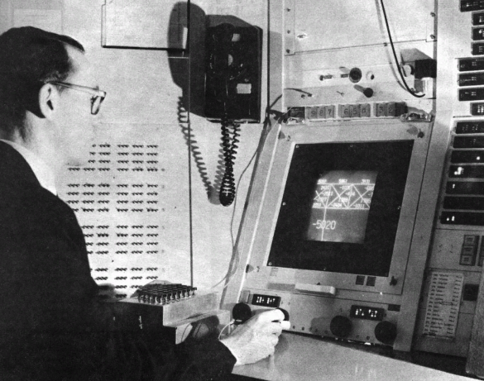
Рисунок 1.1 - Айвен Сазерленд и Sketchpad [5]
Второй этап – это 70-80-е годы XX века. Американский программист Ричард Шоуп представил первую версию приложения SuperPaint, которое расширило возможности Sketchpad за счет создания цветных изображений с разрешением 640×480 точек (пикселей). Разработчики стали создавать графические иллюстрации с низким разрешением, блочным внешним видом и ограниченной цветовой палитрой. Появление в 1975 году первого графического планшета ID (Intelligent Digitizer от компании Summagraphics) с микропроцессорной технологией способствовало расширению спектра задач, решаемых с помощью дизайна.
Третий этап относится к 80-90-м годам прошлого века, и связан он с разработкой Adobe Photoshop (версия 1.0). Благодаря данной программе вопросами дизайна стали заниматься специалисты, которые не являлись программистами. Они применяли все возможности приложения (слои, эффекты, цветокоррекция и т.п.) как конструктора. Более того, функция редактирования с использованием слоёв позволила включить Adobe Photoshop в число средств обучения основам дизайна.
Четвертый этап – это 2000-2010 годы. В этот период пользователи компьютерной техники начинают активно применять мобильные устройства (телефоны, планшеты), общаться в социальных сетях и учиться в онлайн-формате. Появление первого iPhone с сенсорным экраном привело к появлению новых направлений в области дизайна, в частности, UX-дизайна.
Пятый этап начинается в 2010 году и продолжается по настоящее время. Дизайн проникает в абсолютно все сферы жизни общества, становится его частью. Этому способствует развитие искусственного интеллекта, иммерсивных технологий (виртуальная реальность, дополненная реальность, смешанная реальность и т.д.).
Проведенный анализ становления и развития теории цифрового дизайна позволяет выделить его ключевые направления (рисунок 1.2).
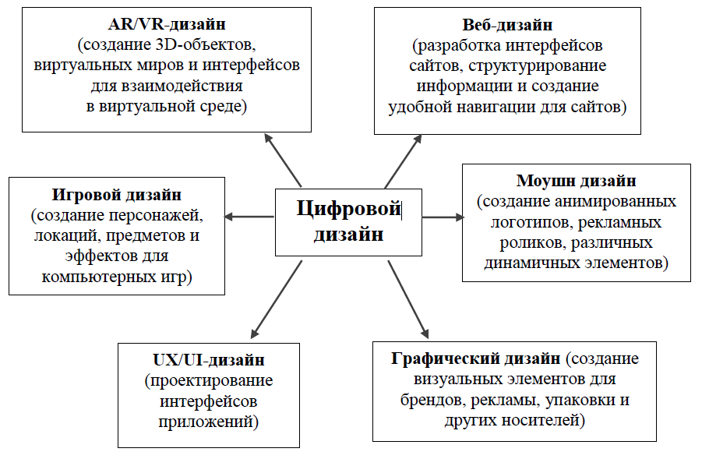
Рисунок 1.2 – Направления цифрового дизайна
Специалисты в области цифрового дизайна должны обладать целым спектром умений и навыков. В [7] выделены два основных вида: Hard Skills и Soft Skills. К первому относятся следующие навыки:
- «Теория цвета. Поможет дизайнеру находить лучшие визуальные сочетания;
- Типографика. Содержит нормы оформления текста: от правильного выбора шрифта до расстояния между буквами и словами;
- Основы UX/UI. Понадобится, чтобы сделать эффективным взаимодействие человека с сайтом, приложением или программой;
- Прототипирование. Нужно знать для того, чтобы схематично представлять будущий ресурс;
- Владение программами. Базовый пакет будет разным в зависимости от специализации: от Figma до Blender 3D» [7].
К Soft Skills относят пять навыков:
- «эстетический вкус;
- насмотренность;
- пространственно-образное мышление;
- творческий подход;
- коммуникационные навыки» [7].
Перечисленные навыки образуют компетенции в области цифрового дизайна. Именно владение такими компетенциями позволит современному педагогу организовать эффективный процесс обучения вне зависимости от возраста и уровня подготовки обучающихся.

2 Компетенции в области цифрового дизайна
Понятие «компетенция» было введено в 1973 году Дэвидом Макклелландом. Он доказал, что проводимые тестирования сотрудников позволяют оценить только уровень их знаний и не позволяют осуществить корректный прогноз их дальнейшей профессиональной деятельности. В статье «Проверка на компетентность, а не на интеллект» («Testing for Competence Rather Than for Intelligence» [11]) Дэвид Макклелланд ввел понятие «компетенция» и описал его, как «требование к деятельности: описание того, какие знания, навыки и модели поведения необходимы для успешного выполнения работы» [11]. Данный подход позволил ему и другим исследователям разработать модель KSAO (Knowledge, Skills, Abilities, Other characteristics), представленную на рисунке 2.1.
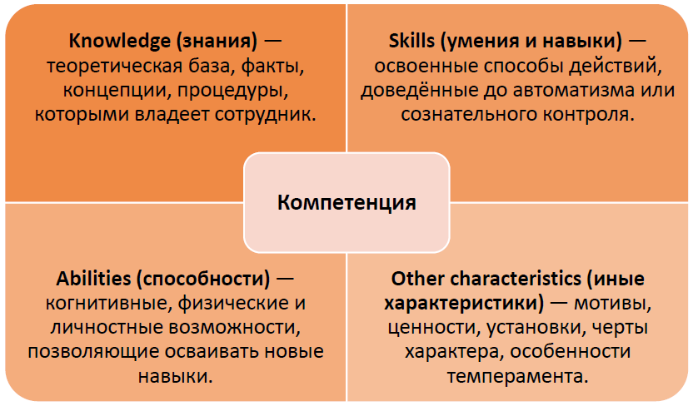
Рисунок 2.1 - Модель KSAO [19]
Дополнительно исследователи выделили нескольких уровней сформированности компетенции:
- нулевой (некомпетентность) - предполагает несформированность всех четырех компонент компетенции;
- первый (базовый) - предполагает применение всех четырех компонент компетенции в типичных ситуациях при поддержке коллег или руководства;
- второй (уверенное применение) - предполагает самостоятельное (без поддержки) применение всех четырех компонент компетенции в типичных ситуациях с условием достижения поставленной цели;
- третий (мастерство) - предполагает эффективное самостоятельное применение всех четырех компонент компетенции нестандартных ситуациях, с условием выбора оптимальной стратегии;
- четвертый (экспертный) – предполагает формирование компетенции у других сотрудников, внесение соответствующих корректировок в нормативные документы организации.
Дальнейшее развитие теории компетенций привело к появлению новых трактовок понятия «компетенция». Так, А.Г. Сергеев, рассматривает компетенцию как «совокупность взаимосвязанных качеств личности, заданных по отношению к определенному кругу предметов или процессов и необходимых, чтобы качественно и продуктивно действовать по отношению к ним» [12]. При таком подходе формирование компетенции напрямую связано с формированием знаний, умений и навыков в заданной области
(рисунок 2.2).
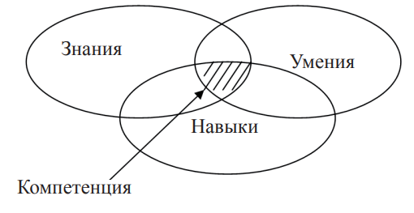
Рисунок 2.2 - Формирование компетенций [12]
К. Батурина раскрывает понятие «компетенция» как «набор личных и деловых качеств сотрудника, знаний, умений и навыков, которые необходимы для эффективного выполнения работы и достижения высоких результатов» [13]. В соответствии с данной трактовкой, она указывает несколько типов компетенций:
- экспертные (технические),
- базовые (корпоративные, основные),
- управленческие.
К первому типу К. Батурина относит способность дизайнера работать с использованием специального программного обеспечения, ко второму – способность общаться с коллегами, устанавливать с ними контакт, к третьему – способность планировать деятельность, организовывать взаимодействие с сотрудниками для решения рабочих вопросов, принимать самостоятельные решения.
А.В. Хуторской предлагает следующее определение: «компетенция (лат. competo – добиваюсь, соответствую, подхожу) – круг вопросов, в которых человек хорошо осведомлен, обладает познаниями и опытом» [14]. Данный подход позволяет говорить о том, что человек, владеющий заданной компетенцией в определенной сфере, благодаря своим знаниям и умениям может делать обоснованные выводы, решать проблемы и прогнозировать дальнейшее развитие тех или иных событий в рассматриваемой области.
Проведенный анализ подходов к определению понятия «компетенция» позволяет сделать вывод о том, что в её основе обязательно лежат знания и умения. Именно поэтому в профессиональных стандартах в качестве ключевых характеристик трудовых функций выделены трудовые действия, необходимые знания и необходимые умения. Они чётко описаны в двух действующих в Российской Федерации профессиональных стандартах: «Графический дизайнер» [15] и «Специалист по дизайну графических пользовательских интерфейсов» [16].
Первый стандарт раскрывает особенности такого вида профессиональной деятельности, как «дизайн объектов и систем визуальной информации, идентификации и коммуникации». Её основная цель состоит в разработке «объектов и систем визуальной информации, идентификации и коммуникации в соответствии с поставленными задачами и потребностями целевой аудитории» [15]. В числе групп занятий в стандарте выделены «графические и мультимедийные дизайнеры» [15]. Они должны обладать соответствующими знаниями (рисунок 2.3) и умениями (рисунок 2.4).
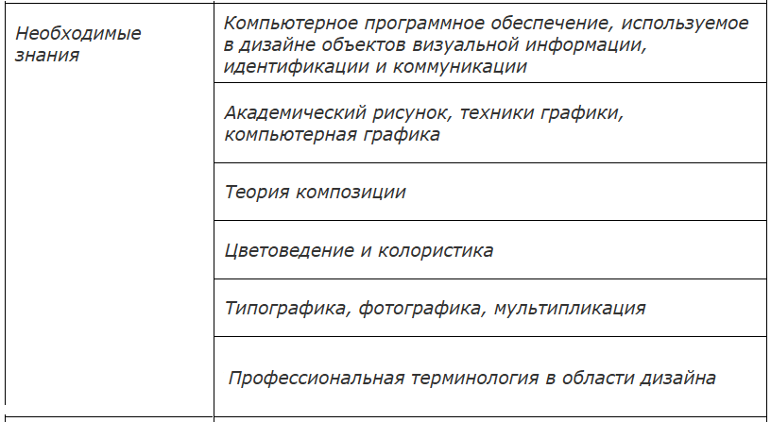
Рисунок 2.3 – Необходимые знания
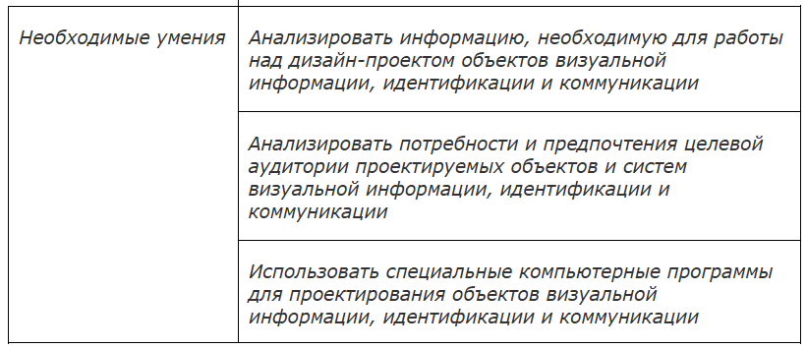
Рисунок 2.4 – Необходимые умения
Дизайнеры должны осуществлять целый спектр трудовых действий, в частности, «изучение информации, необходимой для работы над дизайн-проектом объекта визуальной информации, идентификации и коммуникации, разработка дизайн-макета объекта визуальной информации, идентификации и коммуникации, …, изучение потребностей и предпочтений целевой аудитории проектируемых объектов и систем визуальной информации, идентификации и коммуникации» [15].
Профессиональный стандарт «Специалист по дизайну графических пользовательских интерфейсов» раскрывает особенности такого вида профессиональной деятельности, как «разработка структуры и дизайна графических пользовательских интерфейсов». Её основная цель сформулирована так: «Проектирование, графический дизайн и юзабилити-исследование интерактивных пользовательских интерфейсов, обеспечивающих высокие эксплуатационные (эргономические) характеристики программных продуктов и систем» [16]. В числе групп занятий в стандарте также выделены графические и мультимедийные дизайнеры. Они должны выполнять несколько трудовых функций и владеть целым спектром соответствующих знаний и умений (рисунок 2.5).
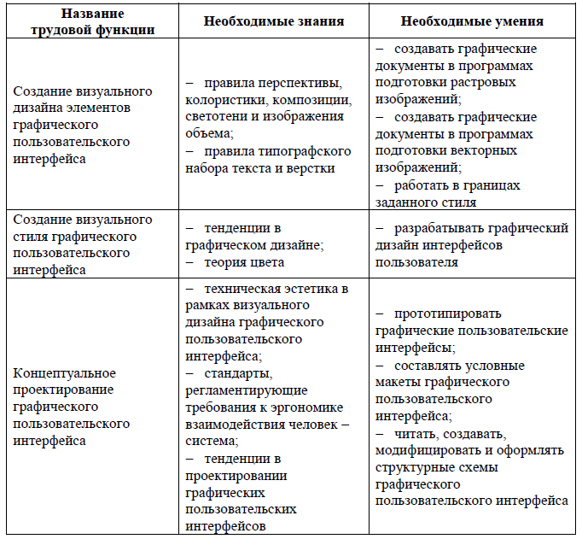
Рисунок 2.5 – Трудовые функции, знания и умения [16]
Владение описанными выше компетенциями в области цифрового дизайна обеспечат педагогам выполнение требований Федеральных государственных стандартов, в соответствии с которыми обучающиеся должны получить доступ к качественному и безопасному образовательному контенту в соответствии с их познавательными потребностями и уровнем подготовки [3] – [5].
Проведенный анализ свидетельствует о том, что сегодня у педагогов должны быть сформированы следующие компетенции в области цифрового дизайна интерактивных упражнений:
- способен проектировать и создавать визуальный дизайн интерактивных упражнений;
- способен определять инструменты цифрового дизайна для разработки собственных интерактивных упражнений.
Содержание первой компетенции представлено следующими знаниями:
- основ цветоколористики, типографики, композиции и айдентики,
- теории применения психологических особенностей восприятия информации в дизайне
Кроме того, содержание первой компетенции представлено следующими умениями:
- создавать концептуальную модель интерактивного упражнения с учетом теории цифрового дизайна,
- учитывать психологические особенности восприятия информации обучающимися в процессе создания интерактивного упражнения.
Вторая компетенция характеризуется следующими знаниями:
- видов программ для решения задач цифрового дизайна,
- особенностей инструментов цифрового дизайна в зависимости от области использования.
Кроме того, содержание второй компетенции представлено следующими умениями:
- выбирать инструменты цифрового дизайна в соответствии с поставленной образовательной целью,
- создавать собственное интерактивное упражнение с учетом теории цифрового дизайна.
Формирование рассмотренных выше компетенций может происходить как в процессе повышения квалификации педагогов, так и в процессе обучения на магистерских программах.

3 Анализ опыта формирования у педагогов компетенций в области цифрового дизайна
Сегодня существует множество программ повышения квалификации, позволяющих сформировать и/или развить у педагогов компетенции в области цифрового дизайна. Рассмотрим несколько примеров, предлагаемых ведущими образовательными центрами.
Образовательная платформа «Инфоурок» приглашает педагогов пройти обучение в рамках курса повышения квалификации «Базовые технологии графического дизайна. Специфика преподавания Adobe Illustrator» [17]. Слушателям предстоит выбрать учебный план в соответствии с интересующим количеством учебных часов (72, 108, 144 или 180) и освоить теоретический и практический материал. Вне зависимости от варианта обучения педагогам предстоит изучить функционал Adobe Illustrator через следующие модули:
- «Модуль 1. Знакомство с программой Illustrator. Примитивы, обводка и заливка, слои»,
- «Модуль 2. Кривые Безье. Инструменты работы с контуром и обводкой. Комбинирование форм. Окно «Обработка контуров». Live Paint»,
- «Модуль 3. Работа с текстом в Illustrator. Режимы наложения в Иллюстратор, импорт растровой графики и трассировка, градиенты»,
- «Модуль 4. Изометрия в Illustrator. Работа с цветовыми образцами. Паттерны, орнаменты, символы»,
- «Модуль 5. Кисти. Экспорт и импорт графики»,
- «Модуль 6. Продвинутые инструменты: Blend, Mesh, эффекты и стили» [17].
Учебные планы с количеством учебных часов 144 и 180 содержат дополнительные методические модули такие, как «Сервисы и программы для организации собственного планирования педагога», «Сервисы и программы для создания учебных материалов», «Сервисы и программы для взаимодействия педагога с учениками (до, во время и после дистанционного урока)», «Сервисы и программы для взаимодействия педагога с родителями учеников» [17].
Авторы курса проводят оценку знаний и умений в каждом модуле путем тестирования слушателей. К сожалению, данная форма контроля не позволяет установить уровень сформированности навыков применения Adobe Illustrator в профессиональной деятельности педагогов. Кроме того, Adobe Illustrator является платным инструментом цифрового дизайна, и для педагогов будет доступна только семидневная бесплатная версия.
Учебный центр вычислительной техники (г. Санкт-Петербург) предлагает курс повышения квалификации для педагогов «Цифровой дизайн образовательного контента» [18], состоящий из шести модулей
(рисунок 3.1).
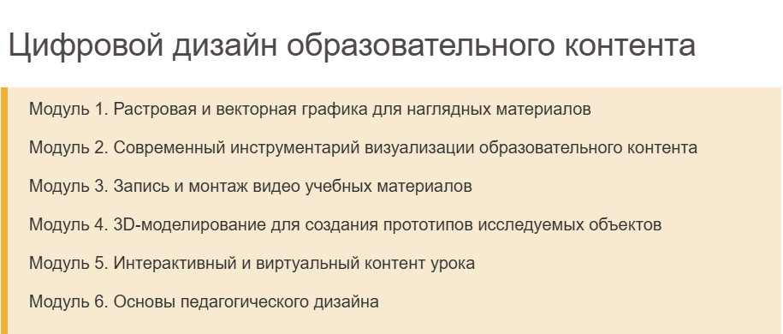
Рисунок 3.1 – Модули курса [18]
В течение 36 часов слушатели ознакомятся с теорией организации учебно-методических материалов в цифровом формате, спектром онлайн-сервисов, позволяющих визуализировать учебную информацию, принципами разработки цифрового дизайна, направлениями и особенностями создания компьютерной графики, инструментами цифрового дизайна для разработки образовательных ресурсов и т.д. Благодаря очному формату обучения слушатели получат доступ к таким платным программам, как Adobe Photoshop, программам захвата и обработки видео, 3D-моделирования и прототипирования.
Предлагаемое время учебных занятий - с 12:00 до 15:15 (что составляет четыре академических часа) два раза в неделю. Однако в данный период времени большинство педагогов находятся в образовательных организациях и осуществляют свою профессиональную деятельность.
Обучение в формате онлайн в области цифрового дизайна предлагают такие платформы, как Skillbox и Нетология. Например, пользователи Skillbox могут выбрать курсы «Графический дизайнер PRO + ИИ», «AI-креатор: создаём контент с помощью нейросетей», «Веб-дизайнер + ИИ», «UX/UI-дизайнер + ИИ», «Коммерческий иллюстратор», «Моушн-дизайнер» [19]. Первый курс позволит слушателям освоить инструменты графического дизайна и с их помощью создать собственные проекты, в частности, рекламный плакат, презентацию, буклет, посты для социальной сети и т.д. Общее количество таких проектов – 11. Второй курс ориентирован на обучение созданию цифрового контента с помощью искусственного интеллекта. У слушателей есть доступ к видеолекциям, списку офлайн-мероприятий, в частности, хакатонах.
Особенностью третьего курса является ознакомление обучающихся с новыми направлениями веб-дизайна, возможностями применения нейросетей в работе дизайнера, ключевыми инструментами Figma и Tilda. Четвертый курс сформирует у слушателей навыки проектирования интерфейсов сайтов и приложений, создания структуры и навигации цифрового продукта, изменения дизайна под мобильные устройства.
Курс «Коммерческий иллюстратор» позволит научиться создавать иллюстрации и анимацию для различных целей на основе знания теории цветоколористики и айдентики. И, наконец, курс «Моушн-дизайнер» ориентирован на разработку анимированной 2D-инфографики и 3D-роликов, презентаций, заставок за счет применения Adobe After Effects и Cinema 4D.
Несмотря на перечисленные выше достоинства курсов, общими недостатками является их высокая стоимость и отсутствие тем, раскрывающих методику использования теории цифрового дизайна в деятельности педагога.
Сформировать и/или развить компетенции в области цифрового дизайна педагоги могут и в процессе обучения на магистерских программах. Так, Московский вуз дистанционного формата обучения приглашает абитуриентов на программу «Цифровой дизайн» (рисунок 3.2).

Рисунок 3.2 – Магистерская программа «Цифровой дизайн» [20]
Несомненным преимуществом данной программы является возможность дистанционного обучения. Студенты не только имеют доступ к записям лекций, онлайн-посещению практических занятий, консультаций, но и могут защищать выпускную квалификационную работу в режиме «онлайн-синхронно». В процессе обучения магистранты изучат следующие вопросы:
- «Дизайн-мышление» [20],
- «Дизайн-проектирование» [20],
- «Цветная графика 2D и 3D графика в дизайне» [20],
- «Цифровой эксподизайн» [20],
- «Дизайн для цифровых медиа» [20].
Следствием становится формирование у обучающихся компетенций в области применения инструментов цифрового дизайна, разработке интерфейсов приложений с учетом современных тенденций и требований цифрового дизайна. Существенным недостатком данной магистерской программы является высокая стоимость обучения и использование платных программ (Adobe Photoshop, Illustrator, InDesign и других).
Магистерская программа «Дизайн и продвижение цифрового продукта» [21] формирует у обучающихся компетенции разработки дизайна, общения с целевой аудиторией, определения моделей создания и продвижения нового цифрового продукта. В течение двух лет студенты изучат дисциплины трех модулей (рисунок 3.3).
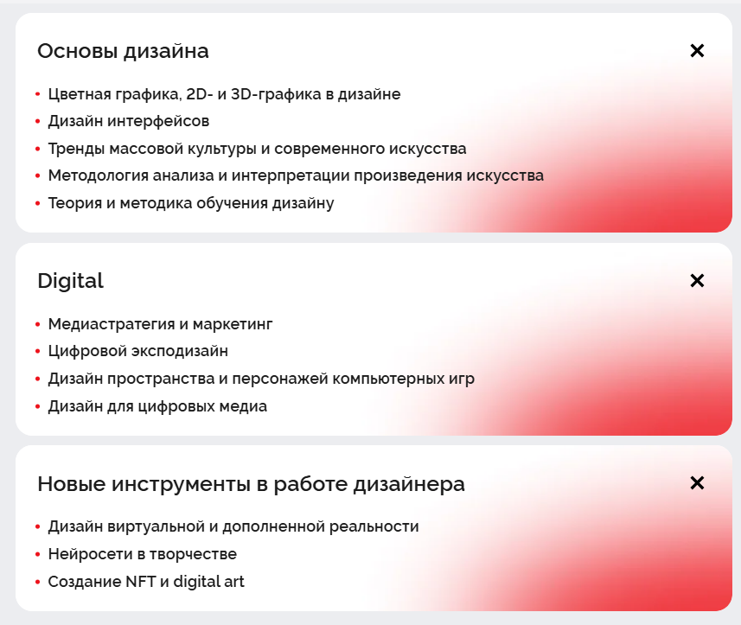
Рисунок 3.3 – Магистерская программа
«Дизайн и продвижение цифрового продукта» [21]
Особенность этой магистерской программы является возможность выбора на этапе поступления одной из четырех форм обучения:
- очная,
- заочная,
- очно-заочная,
- онлайн.
Абитуриент определяет наиболее подходящий для себя вариант и приступает к изучению соответствующих дисциплин. Наибольший интерес для педагогов представляет дисциплина второго курса «Теория и методика обучения дизайну». Они не только определят цель, задачи, методы, средства обучения цифровому дизайну, но и существующие технологии обучения. Педагоги изучат методические особенности проведения учебных занятий в рамках данного предмета, разработки соответствующих учебных материалов, критерии выбора программного обеспечения для обучения различных групп учащихся в зависимости от возраста и уровня начальной подготовки.
К сожалению, обучение в рамках рассмотренных выше магистерских программ не предполагает организацию практико-ориентированного обучения в области методики преподавания теории цифрового дизайна.
Тем не менее, сегодня некоторые вузы страны предлагают обучение именно для педагогов в области цифрового дизайна. Например, Санкт-Петербургский политехнический университет Петра Великого включил в число магистерских программ направления подготовки 44.04.02 «Психолого-педагогическое образование» программу «Цифровой дизайн образовательных ресурсов». Её цель состоит в формировании «компетентностного профиля специалиста, способного свободно ориентироваться в пространстве цифровых инструментов, оценивать их образовательный потенциал, структурировать и визуализировать образовательный контент, а также консультировать преподавателей по вопросам эффективной коммуникации с различными категориями обучающихся» [22]. К сожалению, далеко не все действующие педагоги смогут получить образование в рамках данной магистерской программы, так как процесс обучения организован в смешанном формате (онлайн и офлайн).
Уфимский университет науки и технологий приглашает педагогов пройти обучение на магистерской программе «Дизайн цифровой образовательной среды». Её цель состоит в «развитии навыков создания визуальных учебных материалов, онлайн курсов и других учебных продуктов с помощью компьютерных технологий и умения управлять проектами в профессиональной деятельности» [23].
Среди изучаемых дисциплин можно выделить следующие:
- «Цифровая дидактика и передовые технологии обучения» [23],
- «Математические основы разработки цифровых образовательных продуктов» [23],
- «Разработка образовательных онлайн-курсов» [23],
- «Разработка и организация массовых мероприятий в цифровой образовательной среде» [23].
Заочная форма обучения в течение двух с половиной лет позволит педагогам получить соответствующее образование практически без отрыва от основной деятельности.
Проведенный анализ свидетельствует о том, что существует целый спектр курсов повышения квалификации и магистерских программ, направленных на формирование компетенций в области цифрового дизайна. Однако общими их недостатками является высокая стоимость обучения (или крайне ограниченное число бюджетных мест), применение платных инструментов цифрового дизайна, растянутое по времени распределение образовательного процесса, оторванность от реальной профессиональной деятельности педагогов.
Именно поэтому необходимо вести речь о разработке отдельного курса повышения квалификации «Цифровой дизайн в деятельности педагога», который будет реализован в формате «исключительно онлайн», «онлайн синхронно» с записью всех проводимых занятий (как лекций, так и практических). В числе его особенностей будут следующие:
- возможность бесплатного обучения,
- учет требований профессиональных стандартов,
- применение свободно распространяемых программных сред,
- наличие обязательного методического компонента,
- учет изменений, происходящих в системе образования Российской Федерации.
Результатом обучения станет формирование у педагогов следующих двух ключевых компетенции в области цифрового дизайна:
- способен проектировать и создавать визуальный дизайн интерактивных упражнений;
- способен определять инструменты цифрового дизайна для разработки собственных интерактивных упражнений.

4 Проектирование курса повышения квалификации «Цифровой дизайн в деятельности педагога»
Анализ нормативно-правовой документации, методической литературы и содержания программ обучения основам цифрового дизайна позволил определить профессионально значимые компетенции педагогов в области цифрового дизайна интерактивных упражнений. Они представлены в таблице 4.1.
Таблица 4.1. Компетенции педагогов в области цифрового дизайна интерактивных упражнений
Формулировка компетенции | Содержание компетенции
Формулировка компетенции | Знать/ понимать | Уметь/применять
способен проектировать и создавать визуальный дизайн интерактивных упражнений | - основы цветоколористики, типографики, композиции и айдентики,  - теорию применения психологических особенностей восприятия информации в дизайне | - создавать концептуальную модель интерактивного упражнения с учетом теории цифрового дизайна,  - учитывать психологические особенности восприятия информации обучающимися в процессе создания интерактивного упражнения
способен определять инструменты цифрового дизайна для разработки собственных интерактивных упражнений | - виды программ для решения задач цифрового дизайна,  - особенности инструментов цифрового дизайна в зависимости от области использования | - выбирать инструменты цифрового дизайна в соответствии с поставленной образовательной целью,  - создавать собственное интерактивное упражнение с учетом теории цифрового дизайна.
Вслед за подходом, предложенным П.В. Бочковым, А.В. Козыревой и И.А. Терновой в [24], можно выделить три уровня сформированности компетенции: низкий, достаточный и высокий. Рассмотрим их для каждой компетенции.
В таблице 4.2 представлено описание уровней для первой компетенции (способен проектировать и создавать визуальный дизайн интерактивных упражнений).
Таблица 4.2. Уровни компетенции «способен проектировать и создавать визуальный дизайн интерактивных упражнений»
Уровень | Расшифровка | Описание уровня
I | Низкий | Педагог имеет представления об особенностях сочетания цветов, принципах подбора шрифтов и баланса визуальных объектов, основах создания единой стилистики.  Педагог умеет анализировать, обобщать, систематизировать и классифицировать информацию для будущего визуального дизайна создаваемого интерактивного упражнения.
II | Достаточный | Педагог знает основы цветоколористики, типографики, композиции и айдентики, имеет представления о теории применения психологических особенностей восприятия информации в дизайне.  Педагог умеет создавать концептуальную модель интерактивного упражнения с учетом теории цифрового дизайна.
III | Высокий | Педагог знает основы цветоколористики, типографики, композиции и айдентики, теории применения психологических особенностей восприятия информации в дизайне.  Педагог умеет создавать концептуальную модель интерактивного упражнения с учетом теории цифрового дизайна, учитывать психологические особенности восприятия информации обучающимися в процессе создания интерактивного упражнения.

В таблице 4.3 представлено описание уровней для второй компетенции (способен определять инструменты цифрового дизайна для разработки собственных интерактивных упражнений).

Таблица 4.3. Уровни компетенции «способен определять инструменты цифрового дизайна для разработки собственных интерактивных упражнений»
Уровень | Расшифровка | Описание уровня
I | Низкий | Педагог имеет представления о видах программ для решения задач цифрового дизайна.  Педагог умеет анализировать, обобщать, систематизировать и классифицировать информацию для дальнейшего выбора инструментов цифрового дизайна, позволяющих создавать собственное интерактивное упражнение.
II | Достаточный | Педагог знает виды программ для решения задач цифрового дизайна, имеет представления об особенностях инструментов цифрового дизайна в зависимости от области использования.  Педагог умеет выбирать инструменты цифрового дизайна в соответствии с поставленной образовательной целью.
III | Высокий | Педагог знает виды программ для решения задач цифрового дизайна и особенности инструментов цифрового дизайна в зависимости от области использования.  Педагог умеет выбирать инструменты цифрового дизайна в соответствии с поставленной образовательной целью и создавать собственное интерактивное упражнение с учетом теории цифрового дизайна.

Для формирования у педагогов рассмотренных выше компетенций в области цифрового дизайна интерактивных упражнений была разработана концептуальная модель курса повышения квалификации «Цифровой дизайн в деятельности педагога». Её основой стали теория цифрового дизайна, профессиональные стандарты и требования федеральных государственных образовательных стандартов [3] - [5]. Результатом отбора стало содержание курса повышения квалификации. Адаптация, которая сопровождалась соблюдением ключевых принципов цифровой дидактики, позволила разработать и внедрить в систему повышения квалификации для педагогов новый курс «Цифровой дизайн в деятельности педагога» (рисунок 4.1).

Профессиональные стандарты
Теория цифрового дизайна
Требования федеральных государственных образовательных стандартов

Отбор
Содержание курса
«Цифровой дизайн в деятельности педагога»
для педагогов

Адаптация
Курс повышения квалификации
«Цифровой дизайн в деятельности педагога»

Рисунок 4.1 – Концептуальная модель курса повышения квалификации
Содержание курса повышения квалификации «Цифровой дизайн в деятельности педагога» представлено следующими темами:
- Тема 1. Основные понятия теории цифрового дизайна
Понятие «цифровой дизайн»: определение и виды цифрового дизайна. Средства для работы с цифровым дизайном: создание и редактирование. Методики создания цифрового дизайна и основные принципы: основы цветоколористики, типографика, основы композиции, айдентика. Онлайн-сервисы как инструмент цифрового дизайна.
- Тема 2. Методика использования цифрового дизайна в деятельности педагога
Принципы цифрового дизайна в педагогической деятельности. Применение цифрового дизайна при создании электронных дидактических материалов. Применение цифрового дизайна при создании анимационных фильмов. Онлайн-сервисы в деятельности педагога как инструмент создания анимационных фильмов.
Процесс обучения в рамках данного курса происходит в соответствии с методической системой, описанной В.М. Монаховым в [25].

ЗАКЛЮЧЕНИЕ
Данное исследование направлено на описание теоретических основ формирования у педагогов компетенций в области цифрового дизайна интерактивных упражнений.
Ретроспективный анализ становления и развития теории цифрового дизайна, проведенный в рамках решения первой задачи, позволил установить, что владение компетенциями в области цифрового дизайна позволит современному педагогу организовать эффективный процесс обучения вне зависимости от возраста и уровня подготовки обучающихся.
Результатом решения второй задачи исследования стало выделение двух профессионально значимые компетенций педагогов в области цифрового дизайна интерактивных упражнений:
- способен проектировать и создавать визуальный дизайн интерактивных упражнений;
- способен определять инструменты цифрового дизайна для разработки собственных интерактивных упражнений.
Анализ опыта формирования у педагогов компетенций в области цифрового дизайна, проведенный в рамках решения третьей задачи исследования, свидетельствует о том, что существует целый спектр курсов повышения квалификации и магистерских программ, направленных на формирование компетенций в области цифрового дизайна. Однако у них есть множество недостатков, главным из которых является оторванность от реальной профессиональной деятельности педагогов.
Именно поэтому в рамках решения четвертой задачи исследования был представлен процесс проектирования содержания курса повышения квалификации «Цифровой дизайн в деятельности педагога» с выделением уровней достижения каждой из двух описанных компетенций.
Таким образом, можно утверждать, что поставленная цель, состоящая в том, чтобы описать теоретические основы формирования у педагогов компетенций в области цифрового дизайна интерактивных упражнений, достигнута.

СПИСОК ИСПОЛЬЗОВАННЫХ ИСТОЧНИКОВ
1 Приказ Министерства труда и социальной защиты РФ от 18 октября 2013 г. N 544н «Об утверждении профессионального стандарта «Педагог (педагогическая деятельность в сфере дошкольного, начального общего, основного общего, среднего общего образования) (воспитатель, учитель)». – URL: https://base.garant.ru/70535556/
2 European Framework for the Digital Competence of Educators: DigCompEdu. – URL: https://publications.jrc.ec.europa.eu/repository/handle/JRC107466
3 Приказ Минпросвещения России от 31.05.2021 № 286 (ред. от 18.06.2025) «Об утверждении федерального государственного образовательного стандарта начального общего образования» (Зарегистрировано в Минюсте России 05.07.2021 N 64100). – URL: https://fgosreestr.edsoo.ru/federal-standards
4 Приказ Минпросвещения России от 31.05.2021 № 287 (ред. от 18.06.2025) «Об утверждении федерального государственного образовательного стандарта основного общего образования» (Зарегистрировано в Минюсте России 05.07.2021 N 64101). – URL: https://fgosreestr.edsoo.ru/federal-standards
5 Приказ Минобрнауки России от 17.05.2012 № 413 (ред. от 12.02.2025) «Об утверждении федерального государственного образовательного стандарта среднего общего образования» (Зарегистрировано в Минюсте России 07.06.2012 N 24480). – URL: https://fgosreestr.edsoo.ru/federal-standards
6 Умархаджиева С.Р. Развитие компетенций цифрового дизайна и мультимедиа в педагогической деятельности / Умархаджиева С.Р., Джумаева А.А., Калимуллин Р.И. // Проблемы современного педагогического образования. 2024. № 83-4. С. 213-216. – URL: https://elibrary.ru/item.asp?id=68526320
7 Что такое цифровой дизайн и какие навыки нужны в этой профессии. – URL: https://blog.rt.ru/b2c/chto-takoe-cifrovoi-dizain-i-kakie-navyki-nuzhny-v-etoi-professii.htm
8 Digital дизайн: что это такое? – URL: https://label-men.com/blog/digital-dizajn
9 Эволюция цифрового дизайна: от пиксель-арта к диджитал-шедеврам. – URL: https://dzen.ru/a/ZmhW4sq04xMppCCa
10 Вударской В. Цифровой дизайн: ключевые направления, инструменты и перспективы. – URL: https://skvorets.ru/media/dizajn/czifrovoj-dizajn-klyuchevye-napravleniya-instrumenty-i-perspektivy/
11 Компетенция — что это такое простыми словами? – URL: https://kerubini.ru/blog/detail/kompetentsiya/
12 Сергеев, А.Г. Компетентность и компетенции: монография / А.Г. Сергеев ; Владим. гос. ун-т. – Владимир: Изд-во Владим. гос. ун-та, 2010. – 107 с. – URL: https://dspace.www1.vlsu.ru/bitstream/123456789/2063/3/00711.pdf
13 Батурина К. Компетенции сотрудника: что это такое и как оценить их уровень. – URL: https://spectrumdata.ru/blog/proverka-soiskatelya/kompetentsii-sotrudnika-chto-eto-takoe-i-kak-otsenit-ikh-uroven/
14 Хуторской А.В. Модель компетентностного образования // Высшее образование сегодня. 2017. №12. – URL: https://cyberleninka.ru/article/n/model-kompetentnostnogo-obrazovaniya
15 Профессиональный стандарт «Графический дизайнер». Утвержден приказом Министерства труда и социальной защиты Российской Федерации
от 17 января 2017 года № 40н. – URL: https://classinform.ru/profstandarty/11.013-graficheskii-dizainer.html
16 Профессиональный стандарт «Специалист по дизайну графических пользовательских интерфейсов». Утвержден приказом Министерства труда и социальной защиты Российской Федерации от 29 сентября 2020 г. № 671н. – URL: https://base.garant.ru/74822889/
17 Курс повышения квалификации «Базовые технологии графического дизайна. Специфика преподавания Adobe Illustrator». – URL: https://infourok.ru/kursy/bazovye-tehnologii-graficheskogo-dizajna-specifika-prepodavaniya-adobe-illustrator
18 Курс повышения квалификации педагогов «Цифровой дизайн образовательного контента». – URL: https://ucvt.org/povyshenie-ikt-kompetentnosti-pedagogov/cifrovoj-dizajn-obrazovatelnogo-kontenta
19 Цифровой дизайн. Профессии. – URL: https://skillbox.ru/sale/main/design/faculty/digital-design/?utm_source=yandex&utm_medium=cpc&utm_campaign=all_all_yandex_cpc_poisk_sale_ru_brand-design_skillbox_705271996&utm_content=adg_5682958752%7Cad_17445508741%7Cph_205682958752%7Ckey_---autotargeting%7Cdev_desktop%7Cpst_premium_1%7Crgnid_11_Рязань%7Cplacement_none%7Ccreative_%7Bcreative_name%7D&utm_term=---autotargeting&etext=2202.hQeFoyvjkkwmei9D9S78B19vkiBsFDU_zvq5hlWoLsSFgJad6B-YTaABuKdAXaPvdVExL2R4w79fCZl-EEh0bmV0dWluY2x3cnd6cnR4amc.531ca1a313a931fdbed9dfcc251607d83aae2355&yclid=5273497092850188287
20 Магистерская программа «Цифровой дизайн». – URL: https://mitm.institute/czifrovoj-dizajn--magistratura?utm_source=yandex_search&amp;utm_medium=cpc&amp;utm_campaign=709317740&amp;utm_content=1908063093752187358&amp;utm_term=---autotargeting&amp;roistat=direct1_search_1908063093752187358_---autotargeting&amp;roistat_referrer=none&amp;roistat_pos=premium_2&utm_medium=cpc&utm_campaign=709317740&utm_content=1908063093752187358&utm_term=---autotargeting&roistat=direct1_search_1908063093752187358_---autotargeting&roistat_referrer=none&roistat_pos=premium_2&etext=2202.7p-zrKtHqo0Gth18ItIfaxdhDqMp0MZWIwMnh-sAVj6l29Yxc6ClKQxY3YTk3LKrBU7yMi4V3RVmenPhTx5nMuCgmUtLySNuRjgjhsx2TPmYFp0HcOoyrz5h1M0n62cebGV2cHd2bHZ0aHhhZmRjaA.ded76da69a88075f484f18dff9129029b8b229c5&yclid=642700488455749631
21 Магистерская программа «Дизайн и продвижение цифрового продукта». – URL: https://synergy.ru/abiturientam/programmyi_obucheniya/dizajn_i_prodvizhenie_czifrovogo_produkta?utm_source=yandex_s&utm_medium=cpc&utm_campaign=705611921&utm_content=17476762786&utm_group=5688976178&utm_term=---autotargeting&site=yandex.ru&ad_id=17476762786&marketer=bas&produkt=5162789&utm_gen=3&etext=&yclid=6678738590738153471&ybaip=1
22 Магистерская программа «Цифровой дизайн образовательных ресурсов». – URL: https://dep.spbstu.ru/edu/44.04.02/44.04.02_05/
23 Педагогическое образование. Дизайн цифровой образовательной среды. – URL: https://uust.ru/admission/master/programs/44.04.01/dizaiyn-tsifrovoiy-obrazovatelnoiy-sredi/
24 Бочков П.В. Критериальный аппарат для оценки уровня сформированности профессионально значимых компетенций при изучении математических дисциплин в технических вузах / П.В. Бочков, А.В. Козырева, И.А. Терновая // Известия Юго-Западного государственного университета. Серия: Лингвистика и педагогика. 2019. Т. 9. № 2 (31). С. 128-135. – URL: https://elibrary.ru/item.asp?id=38589764
25 Монахов В.М. Технолого-инструментальные основания проектирования методической системы преподавания с наперед заданными свойствами в условиях ФГОС III поколения // Вестник Московского университета. Серия 20. Педагогическое образование. 2012. №1. – URL: https://cyberleninka.ru/article/n/tehnologo-instrumentalnye-osnovaniya-proektirovaniya-metodicheskoy-sistemy-prepodavaniya-s-napered-zadannymi-svoystvami-v-usloviyah

Сведения о самостоятельности выполнения работы

Работа «Методика формирования у педагогов компетенций в области цифрового дизайна интерактивных упражнений» выполнена мной самостоятельно.
Используемые в работе материалы и концепции из публикуемой литературы и других источников имеют ссылки на них.
Электронный экземпляр выпускной квалификационной работы в формате pdf размещен на странице онлайн-курса «ГИА_44.04.01 Педагогическое образование, Магистерская программа «Цифровое образование»

«13» июня 2027 г.  Е.Г. Киркина
(подпись)

